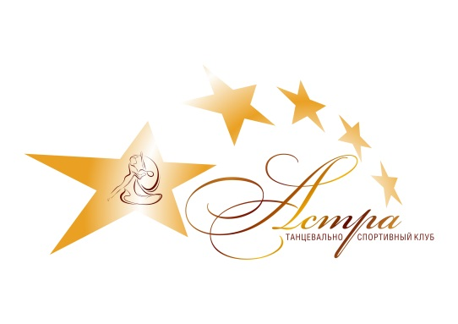
Танцевально-спортивный клуб «АСТРА» открывает
набор в новые группы.
Приглашаем всех желающих научиться танцевать бальные танцы!
Индивидуальный подход! Опытные педагоги!

ДЛЯ МАЛЫШЕЙ (4-6 лет):
- «Отечественная программа»
(Полька-приглашение, Вару-вару, Краковяк и современная хореография);
- Хореография.
ДЛЯ ДЕТЕЙ (от 6 и старше):
- Спортивные бальные танцы (Европейская и Латиноамериканская программы);
- Хореография.
ДЛЯ ВЗРОСЛЫХ:
- Latina Ledy style (Сальса, Бачата, Самба, Ча-ча-ча, Рубма, Джайв);
- Европейская программа (Медленный Вальс, Танго, Венский Вальс, Фокстрот и Квик-Степ);
- Хореография,
- Постановка свадебного танца.
НАЧАЛО ЗАНЯТИЙ С 5 СЕНТЯБРЯ
Ул. Бетонщиков 6А, Молодежный центр Б6
Тел. 8-912-620-20-21
